18. Juli 2017

Ansprechpartner
Silke Wodarczak
Leiterin Standortkommunikation
Telefon +49 6181 59-6094
silke.wodarczak@evonik.com
Evonik Technology & Infrastructure GmbH
Rellinghauser Straße 1-11
45128 Essen
Telefon +49 201 177-01
Telefax +49 201 177-3475
www.evonik.de

Geschäftsführung
Gregor Hetzke, Vorsitzender
Dr. Clemens Immanuel Herberg,
Stefan Behrens

Sitz der Gesellschaft ist Essen
Registergericht
Amtsgericht Essen
Handelsregister B 25884

MdB Andreas Rimkus besucht Evonik im Industriepark Wolfgang

Hanau. Umweltfreundliche Mobilität läge ihm sehr am Herzen, sagte Andreas Rimkus, stellvertretender verkehrspolitischer Sprecher der SPD-Fraktion, bei seinem Besuch im Industriepark Wolfgang.
Der Politiker diskutierte mit Standortleiter Bernd Vendt unter anderem über den Einsatz und die Weiterentwicklung der Brennstoffzellentechnologie. „Wir müssen es zukünftig besser schaffen, ausgewogene, saubere Mobilitätskonzepte zu entwickeln. Es wird nicht funktionieren, ausschließlich auf Elektromobilität zu setzen, ohne den Wasserstoff mit ein-zubedenken.“ Ausdrücklich lobte er in diesem Zusammenhang auch das Hanauer Projekt „H₂anau – Wasserstoff bewegt“.
Dafür haben sich sechs Kooperationspartner zusammengefunden, um offensiv für die Zukunft umweltschonender Mobilität zu werben: Sie ließen Elektro-Kangoos mit Brennstoffzellen-technologie umrüsten, die als Lieferfahrzeuge eingesetzt werden.
Beim anschließenden Besuch in der Verfahrenstechnik von Evonik erhielt Andreas Rimkus einen Einblick in ein aktuelles Entwick-lungsprojekt des Spezialchemiekonzerns. Verfahrensingenieur Patrik Stenner zeigte auf, dass es im Rahmen eines Forschungs-projekts gelungen sei, für die Wasserelektrolyse das bislang übliche Edelmetall Iridium zu ersetzten.

Durch die geringeren Kosten für die Katalysatoren besteht das Potenzial, die Anschaffungskosten des Verfahrens zu reduzieren und damit ein breiteres Einsatzgebiet zu ermöglichen. „Auch die Forschung nach solchen optimierten Verfahrensmethoden ist sehr hilfreich bei der Etablierung der Brennstoffzellentechnologie. Wird der Einsatz von Wasserstoff kostengünstiger und effizienter, wird auch der Zuspruch der Industrie und der Verbraucher zügiger steigen“, so Stenner.
Beim gemeinsamen Mittagessen tauschte sich der Politiker mit dem Betriebsrat über verschiedene Themen der Mitbestimmung aus und bekräftigte, wie wichtig in einem Unternehmen die Partnerschaft auf Augenhöhe zwischen Arbeitnehmer- und Arbeitgebervertretern sei.
Sehr beeindruckt zeigte sich der Abgeordnete im Anschluss beim Besuch der Evonik-Ausbildung im Industriepark. Hier lernte er nicht nur die Qualifizierungsoffensive „Start in den Beruf“ kennen, die Schulabgänger auf eine reguläre Ausbildung vorbereiten soll, sondern auch drei junge Leute, die derzeit ein Zusatzprogramm für Flüchtlinge absolvieren. „Evonik erweitert und verstetigt sein Engagement für Flüchtlinge. An unseren Standorten in Marl und Hanau hat das Unternehmen zusätzliche Plätze bei "Start in den Beruf" geschaffen. Allein in Hanau profitieren davon 10 Flüchtlinge pro Jahr bis 2019“, sagt Klaus Lebherz, Leiter der Ausbildung Süd.
Nachdem die jungen Leute aus Eritrea, Somalia und dem Irak über ihre Erfahrungen in Deutschland und während ihres Praktikums berichtet hatten, lobte der Andreas Rimkus ihr ungebrochenes Engagement und appellierte weiterhin an ihre Zielstrebigkeit.

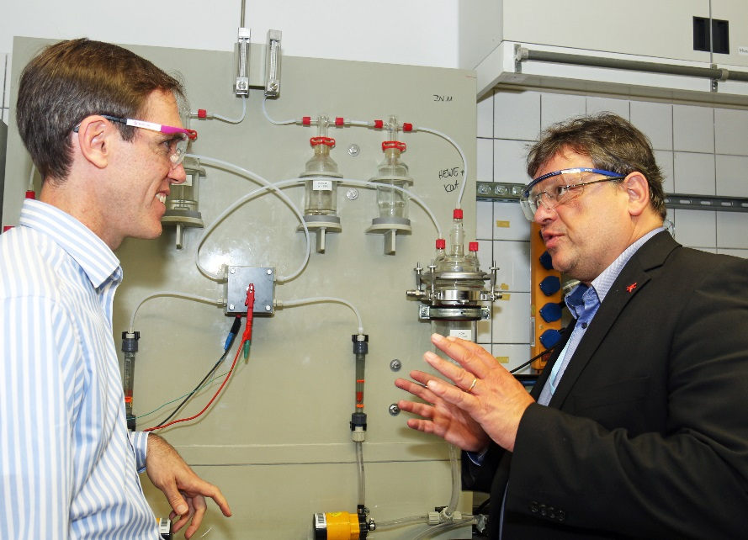
Im Labor der Verfahrenstechnik stellt Evonik-Fachmann
Patrik Stenner, links, Politiker Andreas Rimkus einen neuen
Katalysator zur Wasserelektrolyse vor.
Foto: Evonik Industries

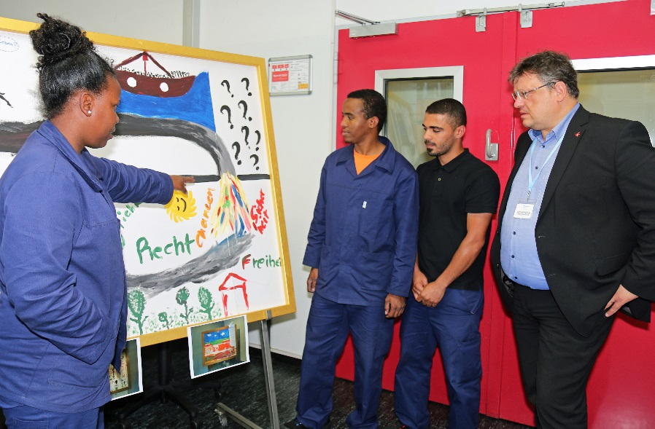
Drei Teilnehmer der Qualifizierungsoffensive Start in den
Beruf berichteten Andreas Rimkus über ihre Erfahrungen nach der
Ankunft in Deutschland.
Foto: Evonik Industries

Über Evonik
Evonik ist eines der weltweit führenden Unternehmen der Spezialchemie. Der Fokus auf attraktive Geschäfte der Spezialchemie, kundennahe Innovationskraft und eine vertrauensvolle und ergebnisorientierte Unternehmenskultur stehen im Mittelpunkt der Unternehmensstrategie. Sie sind die Hebel für profitables Wachstum und eine nachhaltige Steigerung des Unternehmenswerts. Evonik ist mit mehr als 35.000 Mitarbeitern in über 100 Ländern der Welt aktiv und profitiert besonders von seiner Kundennähe und seinen führenden Marktpositionen. Im Geschäftsjahr 2016 erwirtschaftete das Unternehmen bei einem Umsatz von 12,7 Mrd. Euro einen Gewinn (bereinigtes EBITDA) von 2,165 Mrd. Euro.

Rechtlicher Hinweis
Soweit wir in dieser Pressemitteilung Prognosen oder Erwartungen äußern oder unsere Aussagen die Zukunft betreffen, können diese Prognosen oder Erwartungen der Aussagen mit bekannten oder unbekannten Risiken und Ungewissheit verbunden sein. Die tatsächlichen Ergebnisse oder Entwicklungen können je nach Veränderung der Rahmenbedingungen abweichen. Weder Evonik Industries AG noch mit ihr verbundene Unternehmen übernehmen eine Verpflichtung, in dieser Mitteilung enthaltene Prognosen, Erwartungen oder Aussagen zu aktualisieren.

